关于2021年灵台县一般公共预算
收入决算的说明

2021年，全县一般公共预算收入完成16929万元，占调整预算的100.01%，较上年增收5550万元，增长48.8%，其中：①税收收入完成8926万元，占调整预算的100%，较上年增收2619万元，增长41.5%；②非税收入完成8003万元，占调整预算的100.02%，较上年增收2931万元，增长57.8%。

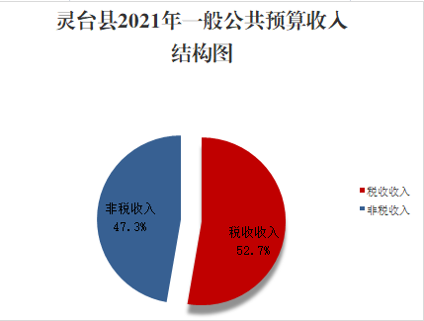
主要收入项目完成情况：
税收收入：
增值税完成3505万元，占调整预算的100%，较上年增收699万元，增长24.9%；企业所得税完成447万元，占调整预算的100%，较上年增收154万元，增长52.6%；个人所得税完成195万元，占调整预算的100%，较上年增收52万元，增长36.4%；资源税完成583万元，占调整预算的100%，较上年增收570万元，增长43.8倍；城市维护建设税完成533万元，占调整预算的100%，较上年增收118万元，增长28.4%；房产税完成288万元，占调整预算的100%，较上年增收68万元，增长30.9%；印花税完成177万元，占调整预算的100%，较上年增收79万元，增长80.6%；城镇土地使用税完成125万元，占调整预算的100%，较上年减收97万元，下降43.7%；土地增值税完成870万元，占调整预算的100%，较上年增收280万元，增长47.5%；车船税完成339万元，占调整预算的100%，较上年减收12万元，下降3.4%；耕地占用税完成111万元，占调整预算的100%，较上年增收56万元，增长101.8%；契税完成1737万元，占调整预算的100%，较上年增收655万元，增长60.5%；环境保护税完成16万元，占调整预算的100%，较上年减收3万元，下降15.8%。

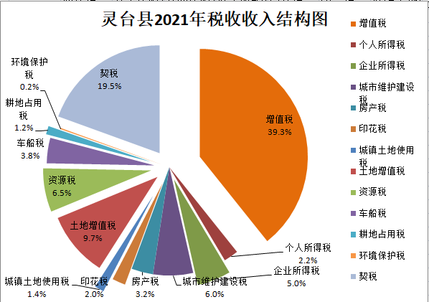

非税收入：
专项收入完成2009万元，占调整预算的100%，较上年减收149万元，下降6.9%；行政事业性收费收入完成324万元，占调整预算的100.3%，较上年减收286万元，下降46.9%；罚没收入完成1238万元，占调整预算的100.1%，较上年增收443万元，增长55.7%；国有资源（资产）有偿使用收入完成4352万元，占调整预算的100%，较上年增收3699万元，增长5.7倍；政府住房基金收入完成80万元，占调整预算的100%，较上年增收24万元，增长42.9%。

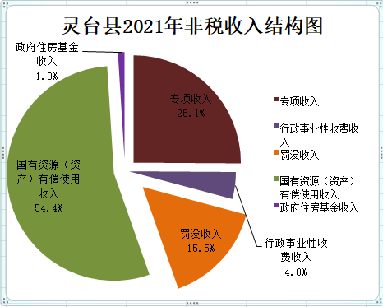
非税收入相关政策：
专项收入：是指根据特定需要由国务院批准或者经国务院授权由财政部批准，设置、征集和纳入预算管理、有专门用途的收入。主要包括教育费附加收入、地方教育附加收入、水利建设专项收入等。
行政事业性收费收入：反映依据法律、行政法规、国务院有关规定、国务院财政部门会同价格主管部门共同发布的规章或者规定以及省、自治区、直辖市的地方性法规、政府规章或者规定，省级财政部门会同价格主管部门共同发布的规定收取的各项收费收入。
罚没收入：反映执法机关依法收缴的罚款（罚金）、没收款、赃款、没收物资、赃物的变价款收入，分为一般罚没收入、缉私罚没收入、和缉毒罚没收入三种。根据《甘肃省罚款没收财物管理办法》（甘肃省人民政府令第16号），省级有关部门及其直属的省级执法机构处以的罚没收入，全部上缴省级财政。公安、工商行政管理等部门缉查走私、贩私的罚没收入100%上缴中央财政。公安等部门收缴的缉毒罚没收入100%上缴省级财政。
国有资本经营收入：反映各级人民政府及其部门、机构履行出资人职责的企业上缴的国有资本收益。有利润收入，股利、股息收入，产权转让收入，清算收入等。
国有资源（资产）有偿使用收入：反映有偿转让国有资源(资产)使用权而取得的收入。主要有海域使用金收入、场地和矿区使用费收入、特种矿产品出售收入、专项储备物资销售收入、利息收入、非经营性国有资产经营收入、出租车经营权有偿出让和转让收入及其他国家资源(资产)有偿使用收入等。

